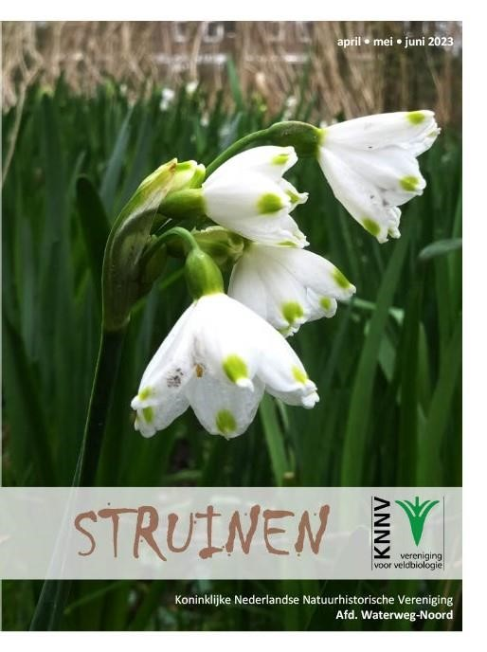

Inhoud

Van de voorzitter 3

Van het bestuur 4

Sluitingsdatum 3e kwartaal 2023 4

Natuurcafé 5

Natuurcafé op zaterdag 1 april 2023 6

Geluid van de Plantenwerkgroep 7

Algemene Lezing over de Galapagos eilanden 9

Nieuwe IJsvogelwand gereed 10

Zeebeesten kijken bij de Kunstroute Maassluis 13

Bijzondere waarnemingen 1 december 2022 – 1 maart 2023 14

Programma Overzicht 18

Contactpersonen en adressen 22

Van de voorzitter
Het was een prima ledenvergadering; het was een experiment om op zaterdag te vergaderen, dit in navolging van de grote opkomst van het natuurcafé. Tijdens de vergadering bleek dat de meerderheid liever op een avond wil vergaderen. Gaan we dus de volgende keer doen.

De stukken waren nog nooit zo dik geweest, dat komt omdat alle stukken bij elkaar zaten. Ook was voor het eerst een jaarplan gemaakt en was de lijst met bezittingen van de vereniging opgenomen. De materialen op deze lijst zijn van de vereniging en het is goed dat eenieder dat weet. Ook kunnen ze door de leden geleend worden.

Het jaarverslag en jaarplan zijn goedgekeurd; dat is mooi en zeker het laatste geeft richting aan de afdeling.

Tijdens de vergadering ontdekten we een grote blunder: de kascommissie was niet uitgenodigd om de financiën te controleren. Dus dat wordt een taak voor de nieuwe kascommissie en komt op de volgende ledenvergadering aan de orde.

Er zijn zes hoofstukken voor het organisatiehandboek geschreven (inhoudsopgave, bestuur, ledenadministratie, projecten, brieven en PR). In deze hoofstukken staat onze dagelijkse praktijk van deze activiteiten. Het nieuwe project Natuur in de Zuidbuurt is van start gegaan met een avond waarop alle soortgroepen en alle gebieden zijn gedekt om ze te inventariseren.

Geert van Poelgeest

Van het bestuur
Geachte leden van Natuurlijk Waterweg-Noord.

Met dit bericht willen we u informeren over een wisseling in het bestuur. Geert van Poelgeest heeft per 7 maart van dit jaar de voorzittersfunctie neergelegd.

Als bestuur zijn we direct bij elkaar gekomen.
Evita van Stralendorff is bereid om de voorzittersfunctie interim over te nemen tot de eerstvolgende algemene ledenvergadering.

Het vertrek van Geert kwam dinsdagochtend als een verrassing. Wel waren er al langere tijd over en weer irritaties.
Geert deed heel veel binnen het bestuur. We gaan die taken verdelen onder de overige bestuursleden.
Het nu net gestarte project “Natuur in de Zuidbuurt” wordt door Geert uitgevoerd zoals afgesproken maar als een gezamenlijk project van Natuurlijk Delfland en Natuurlijk Waterweg-Noord.

In de periode dat Geert voorzitter was is onze vereniging opgebloeid. Geert heeft daar een grote bijdrage aan geleverd. We zijn hem daar zeer erkentelijk voor.

Met vriendelijke groet, Het bestuur.

Sluitingsdatum informatie voor Struinen van het
3e kwartaal 2023:

mei 2023

Wilt u uw informatie insturen in MS-Word op A4 formaat, lettertype Arial 14, regelafstand 1 en beiderzijds uitvullen.
Illustraties van harte welkom, graag apart insturen.

Mijn email-adres is: redactie-struinen@waterweg-noord.knnv.nl

Anneke van der Meulen

Op de eerste zaterdagochtend van de maand houden we van 10 tot 12 uur Natuurcafé in de Boshoek. Iedere maand kiezen we een ander thema. Meestal beginnen we rustig met een kopje koffie of thee om bij te kunnen praten. Dit jaar vragen we een euro per kopje als bijdrage.

1 april zal Henk van Woerden over Vleermuizen vertellen. Hij zal ons ook het apparaatje op zijn telefoon laten zien, waarmee hij de communicatie tussen de dieren kan beluisteren. Als vervolg op deze ochtend zal er ook een excursie worden georganiseerd.

6 mei is het thema: Natuur in de tuin.
We realiseren ons dat bijna niemand zo’n mooie tuin heeft als de Boshoek, maar toch gebruiken we deze om te kijken wat er in een tuin kan leven. We kijken welke wilde planten er groeien, welke vogels er vliegen en welke kleine beestjes er te herkennen zijn. We gaan ook gebruik maken van de stereo-microscopen die er nog in de kast staan om bloemen en diertjes beter te kunnen bekijken.

4 juni gaan we koken met Van Boven! Yvette van Boven, bekend van haar kookprogramma op tv, heeft een boek geschreven: Van Boven in het Wild. Het is een herbarium, eetbare-plantengids en receptenboek in één. Dit boek nemen we als leidraad van de ochtend.
We beginnen de ochtend met een “proeverijtje”. Dan gaan we planten in de omgeving verzamelen om een eenvoudig recept te kunnen maken en praten over eetbare planten. In de Boshoek gaan we één of meer recepten maken. (Uiteraard worden er geen kwetsbare planten geplukt). Onze leden Elles Zwennes, Evert van Oort en Jos Aarden zijn onze experts.

Joke Smeenk

Natuurcafé op zaterdag1 april 2023

Superleuk om elkaar op zaterdagochtend te ontmoeten. En een leuk onderwerp deze keer: Vleermuizen.

Natuurlijk hebben we allemaal weleens gehoord van het bestaan van deze lieve zoogdiertjes. Maar echt waargenomen hebben maar weinig mensen ze. In het beste geval zie je op een zomeravond in het schemerdonker wat fladderen. Maar welk soort het is of waar ze hun verblijfplaats hebben is meestal onbekend.

Aanleiding voor de aandacht voor deze dieren waren de plannen van de gemeente Maassluis om een bosje met mooie oude bomen te vernielen door de meeste bomen om te zagen. Dat bosje blijkt een hotspot voor vleermuizen te zijn.

Alle vleermuizen én hun vliegroutes zijn beschermd door de Wet natuurbescherming. Als er vleermuizen worden waargenomen dan is dat dus een goed argument om natuur te beschermen.

Maar ze hebben ook een boeiende en intrigerende leefstijl. Daarover meer op 1 april.

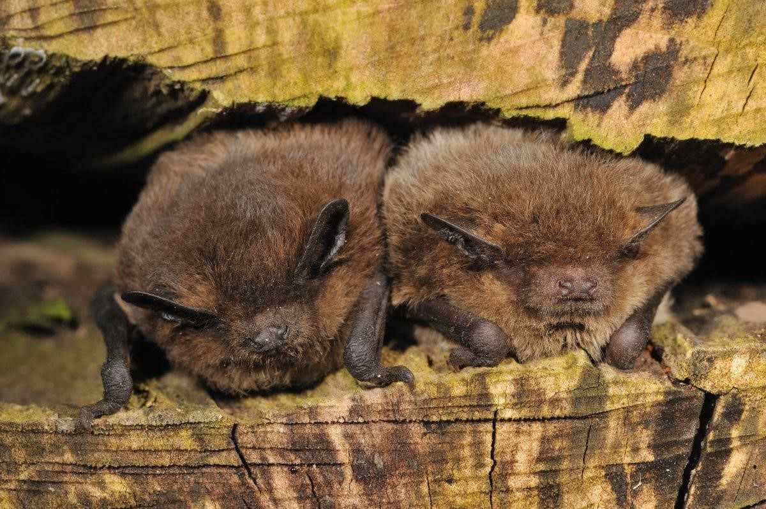
Ruige dwergvleermuis Foto Ecopedia

Geluid van de Plantenwerkgroep

Op een prachtige zonnige dag ga ik met Marja de Broekpolder in, 13 februari. We beginnen in Clubhuis de Bommeer om even bij te praten en dat mag gevierd worden met gebak. Sommige mensen kunnen bijna nooit mee met de excursies, want niet iedereen verkeert in de gelukkige omstandigheden van de gepensioneerden.
We wandelen richting de Boonervliet en direct horen we de Groene specht. Onze aandacht gaat uit naar de knoppen van bomen, zoals in het afgelopen kwartaal het geval was. We zien fraaie aanliggende knoppen van de Haagbeuk. Zo mooi en groot heb ik ze nog nooit gezien, zeker wel 2 cm. Thuis nog even nagekeken in de Knoppentabel: de knoppen van Haagbeuk zijn korter dan 1 cm. Dat betekent dat ik weer terug moet, ik heb de plek onthouden. O, die eeuwig twijfel (maar inmiddels door waarneming.nl goedgekeurd).
Aan de overzijde van het pad staat een Es. Om bij de knoppen te komen, moeten we wat struiken trotseren. De volgende dag heb ik onder mijn oog een blauwe plek. Zo neem je er altijd weer iets aparts van mee. Die zwartfluwelen knoppen, die lijken op bokkenpoten, zijn schitterend. In sommige essen hangen nog trossen met helikoptertjes. Daarin zitten de zaden. In andere essen geen zaden te zien. Weer andere essen zitten vol met zogenaamde bloemkoolgallen, veroorzaakt door galmijten in de bloeiwijzen. De essen vermeerderen zich vooral door zaad, zo valt te lezen in de Nederlandse Oecologische Flora, door Weeda e.a. Altijd de moeite waard de verhalen over de wilde planten en hun relaties te lezen.
Hier en daar zien we een eerste bloeiende bloem, zoals Gewoon speenkruid en Herik. We zien een dame (zonder jas) met een boeket van zeer dikke wilgenkatjes. De dame bereidt een kerkdienst voor i.v.m. de vastentijd, die eerdaags begint. Ze noemt haar boeket wel wat saai en ze wijst ons de plek van de katjes. We lachen nog een tijdje om dat saai, want wij vinden het prachtig. Overigens hadden haar katjes stijlen en geen meeldraden, vrouwelijke katjes dus. Ter plekke zien we, dat er twee aparte boompjes staan, de een is vrouwelijk, de ander mannelijk. De wilg is dan ook tweehuizig.
We horen het mieuw van de buizerd en ja, hoog in de lucht aan de overzijde van de vliet cirkelen drie buizerds majestueus in het rond. We steken de golfbaan over, zien een Roodborst en gaan links over het Vlaardingencultuurpad weer terug. Voor ons landt opeens een Atalanta in het gras. Was dit nu een blijver of een teruggekeerde? Want de Atalanta is ook een trekvlinder.
We passeren nu eikenbossen en ik meen al weer een Ramshoorngal te zien. Ook de Grote bonte specht laat zich horen. In de verte zien we de Schotse Hooglanders. De Gewone sneeuwklokjes in de ondergroei breiden zich uit, zo te zien. Sommige bomen lijken wel geel beschilderd, zodat ik even de kijker erop zet. Het komt door de stralen van de zon. We passeren nog Gele kornoelje, die nu bloeit. Hij bloeit, voordat de bladeren komen. Ons tochtje zit erop, we hebben ervan genoten.

PWG-mededeling: in de agenda is te zien, dat ik het aantal excursies heb teruggebracht tot 1 x per maand. We hadden ook afgesproken wat dichter in de buurt te blijven, maar lastig is dat wel, want wat voor de een dichtbij is, is voor een ander weer ver. Ik heb wat dagen gereserveerd voor wie er mee op uit wil: woensdag 26 april, 24 mei en 21 juni. Neem dan even contact met mij op en kom zelf met een voorstel. En mogelijk wil er dan nog iemand mee. Dit kan dan lekker in de buurt.
Laat me ook even weten of je in het 3e kwartaal mee wilt om een kilometerhok te inventariseren. Dit kunnen we dan samen bepalen.

Priscelline van de Pas

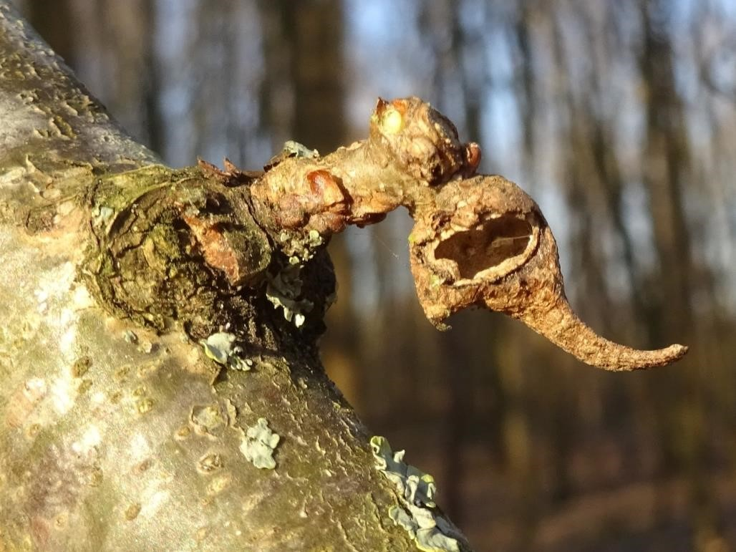

Ramshoorngal Foto: Priscelline van de Pas

Algemene lezing over de Galapagos eilanden door Corry van den Berg op donderdag 25 mei om 20.00 uur

Verrassende ontmoetingen op de Galapagos eilanden
De Galapagos eilanden betekenden voor mij een magische plek op aarde. Niet alleen vanwege Charles Darwin en de evolutietheorie, maar ook vanwege het gegeven dat dieren er niet schuw zouden zijn tegenover mensen. Dat klinkt toch paradijselijk? Lang dacht ik er niet aan dat het ook echt mogelijk was om op reis te gaan naar de Galapagos eilanden. Ver weg in de Stille Oceaan. Maar langzamerhand werd ik toch wel nieuwsgierig. Hoe zou het zijn om daar echt te zijn?

Zorgvuldig een reis uitgezocht die langs de eilanden zou gaan waar ik het beste de Galapagos natuur kon beleven. In ieder geval wilde ik de vogel zien die het meest tot mijn verbeelding sprak: de blauwvoet janvan-gent. En ik heb ze gezien en nog veel meer andere vogels, leguanen en zeedieren.
Hoe is mijn reis verlopen? Het was een bijzondere ervaring waar ik met veel plezier op terug kijk. Gelukkig heb ik de beelden nog. Ik neem u graag mee terug naar de Galapagos eilanden.

Corry van den Berg

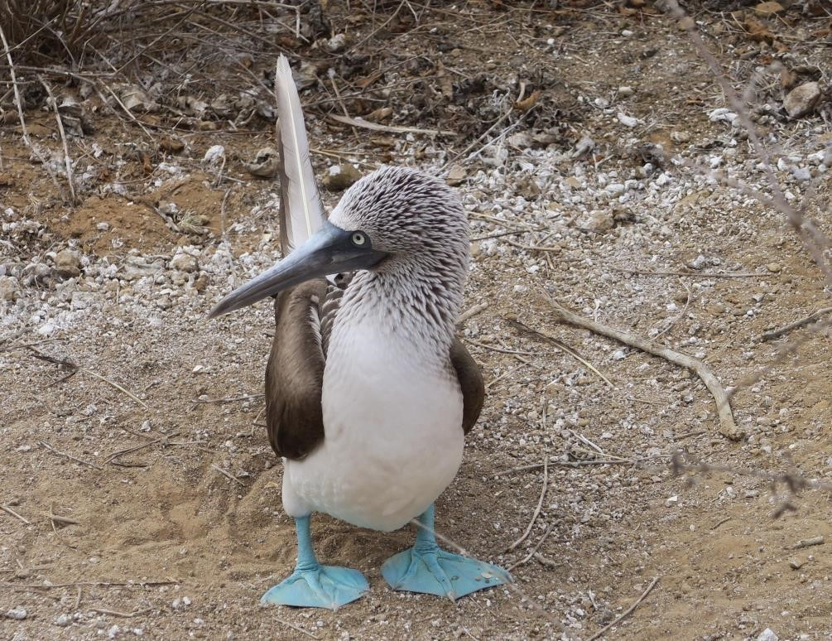

Nieuwe IJsvogelkijkwand gereed

Na de bouw van de wilgentenenwand door vrijwilligers van de KNNV heeft de ijsvogel er de afgelopen jaren ongestoord kunnen broeden. In 2022 zelfs 3 legsels grootgebracht.

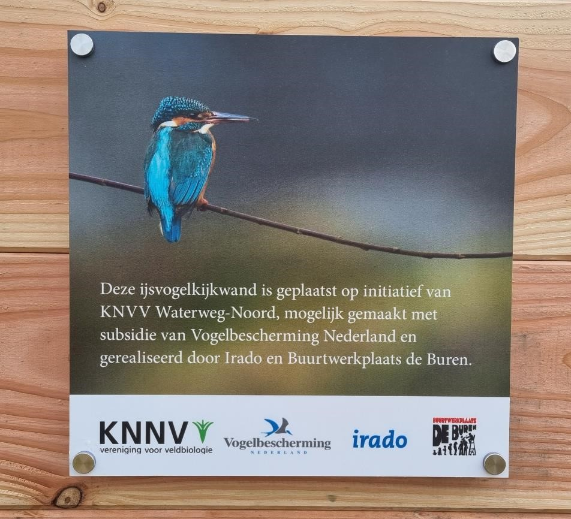

De oude ijsvogelwand gemaakt van wilgentenen was voor de tweede keer in zeer slechte staat. De kijkgaten zijn wederom vergroot, takken verwijderd en weg gerot. Zelfs zijn er takken met een zaag verwijderd. Eigenlijk vernield zou je kunnen zeggen. De kans bestaat dat de ijsvogels in het nieuwe seizoen in 2023 niet meer tot broeden zouden komen als we nu niet ingrijpen.

Op initiatief van KNVV Waterweg-Noord is er een nieuwe toekomstbestendige IJsvogelkijkwand geplaatst. Dit werd mogelijk gemaakt met subsidie van Vogelbescherming Nederland, de Postcodeloterij en gerealiseerd door de IRADO en de Buurtwerkplaats de Buren.
De werkzaamheden zijn op 15 februari door de Buurtwerkplaats de Buren gestart en dankzij de goede voorbereiding een paar dagen later al opgeleverd. De eventuele verstoring van de IJsvogels is dus tot een minimum beperkt gebleven.
Vooral de IJsvogels zullen naar ons idee profijt hebben van deze Vogelkijkwand en kunnen ongestoord nestelen. Het is dan wel van belang niet naast de wand te gaan staan maar keurig netjes achter de wand te blijven. Er zijn voldoende kijkgaten gemaakt!! Hopelijk hebben de IJsvogels niet te veel geleden van de winter en gaan ze weer broeden.

Ben van den Broek

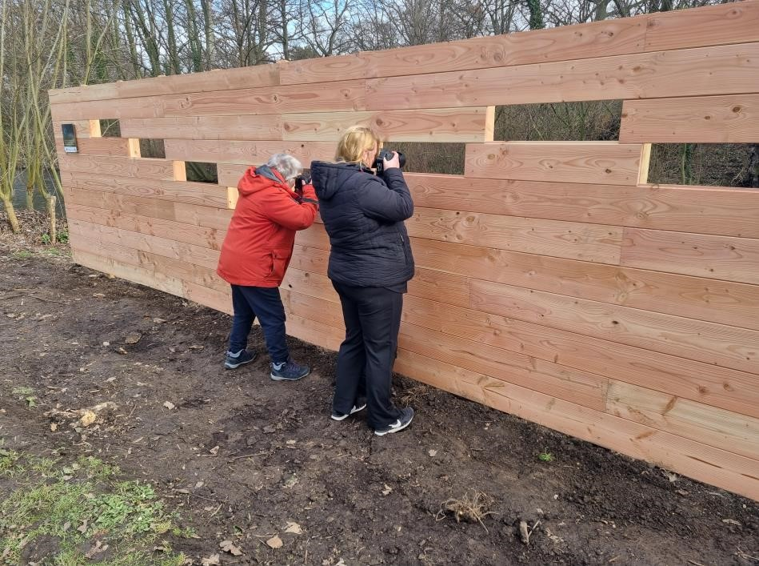

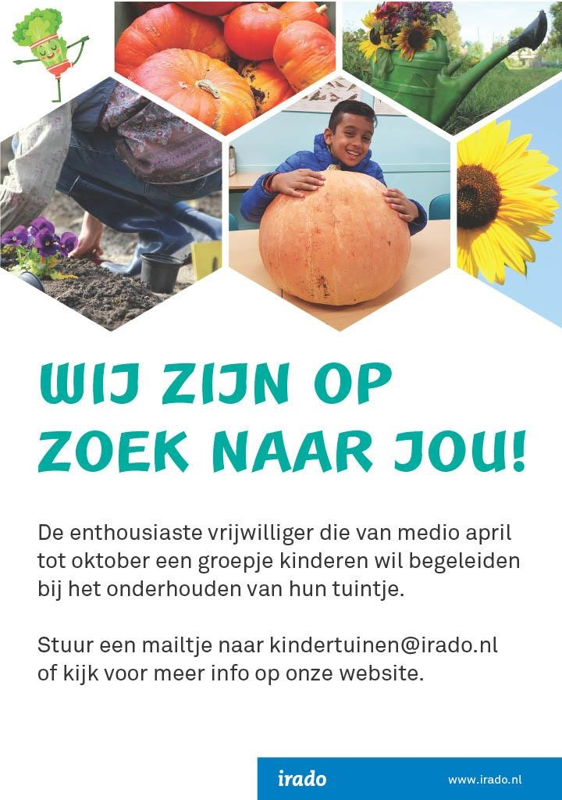

Zeebeesten kijken bij de Kunstroute Maassluis op 15 en 16 april 2023

Mick Otten van de Strandwerkgroep maakt ‘natuurkunst’ van zee-
beesten. Als duiker, stenenkeerder en strandjutter fotografeert hij allerlei organismen. Het zijn vaak vreemde en prachtige dieren van een meter groot tot nog geen millimeter klein. Hij is in wetenschappelijke zin geïnteresseerd in die dieren, schrijft daarover, geeft lezingen en blogt in Mick’s Marine Biology (http://micksmarinebiology.blogspot.com). En hij maakt er kunstwerken van. Vaak doet hij dat door die zeedieren los te halen van hun natuurlijke omgeving en ze thuis te fotograferen voor een zwarte achtergrond. Daardoor ontstaan ook bijzondere vormen en bewegingen die de dieren in de natuur niet snel zouden maken. Op de kaft van Struinen heb je al meerdere malen zijn foto’s kunnen bewonderen.

In het weekend van 15 en 16 april kun je van 12 tot 17 uur zijn werk bewonderen tijdens de Kunstroute Maassluis. Hij exposeert dan samen met drie andere kunstenaars in Bikkels Museum, Uiverlaan 16. Maassluis. De toegang is gratis, net als het parkeren. Hij is beide dagen aanwezig om over zijn werk en de zeedieren die hij heeft gefotografeerd te vertellen. Mocht je verhinderd zijn dat weekend, dan kun je zijn werk ook komen bewonderen in het weekend van 6 en 7 mei bij de Westlandse Kunst- en Atelierroute in Naaldwijk (het adres kun je t.z.t. terugvinden op https://www.kunstenatelierroute.nl).

Mick Otten

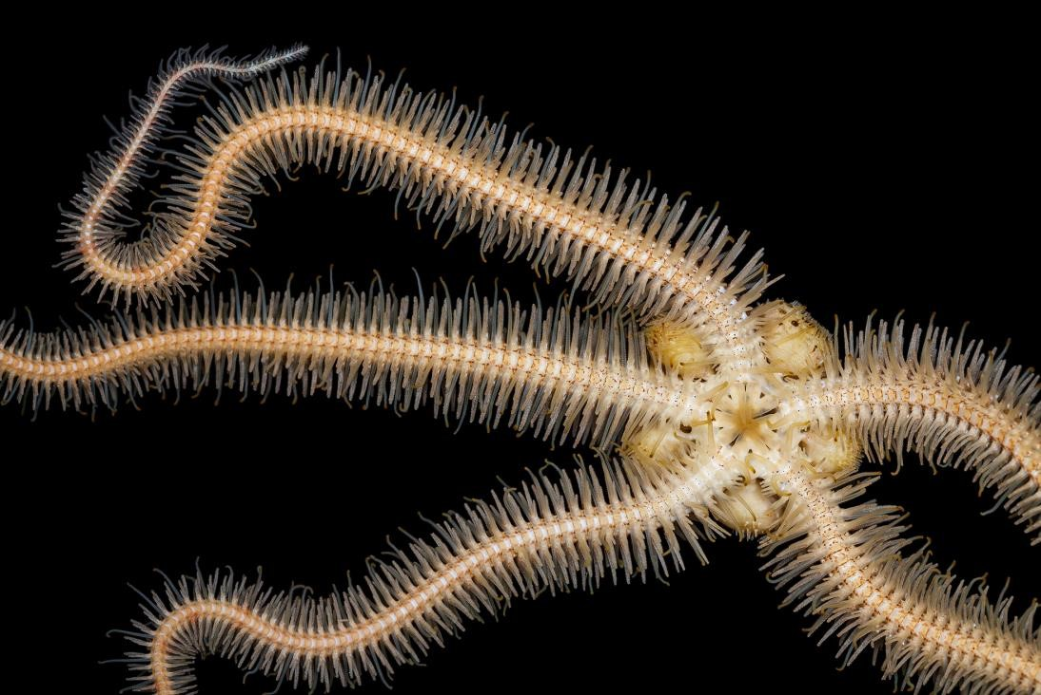

Bijzondere waarnemingen 1 december 2022 – 1 maart 2023

Grote aantallen ganzen waren tijdens de wintermaanden aanwezig met ook weer veel Kleine Rietganzen. Ook waren er diverse meldingen van Roodhalsganzen. Bijzonder was ook een Dwerggans, een soort die we in ons gebied niet vaak zien. Het aantal Kleine Zwanen in ons gebied viel met een groep van 7 exemplaren erg tegen. Voorheen werden er soms wel meer dan 90 gezien. Wat betreft de eenden vielen een Krooneend, een Witoogeend en een Grote Zaagbek op. Verder werden enkel overvliegende Zeearenden gezien en leuk was ook een jagende Visarend.
De grote klapper van de afgelopen periode was natuurlijk de Dwerggors die in december ontdekt werd bij de Krabbeplas. De vogel trok veel belangstelling en is nog steeds aanwezig.
Hieronder volgt weer het overzicht van (een selectie van) leuke en bijzondere vogels die in de afgelopen periode in het gebied WaterwegNoord zijn waargenomen.

De afgelopen maanden verbleef een groep van 7 Kleine Zwanen in ons gebied. Af en toe viel de groep uiteen in meerdere kleinere groepen die vooral verbleven in het gebied Vockestaert, rond Negenhuizen/Zouteveen en in de Duifpolder. De groep bestond uit zowel adulte als juveniele vogels. De laatste waarneming betrof een groep van 4 exemplaren in de Vockestaert. Op 28 januari werd op de Rijsplas een Dwerggans ontdekt zwemmend tussen de Kolganzen. Dit is voor ons gebied een zeldzame soort. De vogel droeg kleurringen. Op 20 februari werd in de Kralingerpolder bij De Lier eveneens een Dwerggans gezien. In het gebied rond Negenhuizen/Zouteveen waren regelmatig 1 of meer Toendrarietganzen aanwezig met op 21 januari 10 exemplaren. De grootste groep met ca. 17 exemplaren werd gemeld bij het Kraaiennest op 25 december.

De grootste groepen Kleine Rietganzen werden zoals gebruikelijk gezien in de Duifpolder en bij Negenhuizen/Zouteveen. Daar waren in de afgelopen periode steeds ronde 400 exemplaren aanwezig met een maximum van 520 vogels in de Duifpolder op 17 december. Eind februari namen de aantallen sterk af met op 25 februari nog 8 exemplaren. Een Rotgans werd op 2 januari gezien in de Vockestaert en op 4 februari bevond een exemplaar zich op de grote plas in De Ruigte in de Broekpolder. In de afgelopen periode konden in ons gebied ook weer Roodhalsganzen worden bewonderd. Het eerste exemplaar werd ontdekt bij Negenhuizen/Zouteveen op 5 december. In het gebied Vockestaert werd van 20 december t/m 27 februari regelmatig een Roodhalsgans waargenomen met soms 3 exemplaren tegelijk. Verder waren er meldingen van Roodhalsganzen in de Duifpolder en de Aalkeetbuitenpolder. Opvallend was dat diverse keren een exemplaar werd ontdekt na analyse van gemaakte foto’s van groepen ganzen.

Een Casarca bevond zich op 9 februari in een grote groep Brandganzen in de Commandeurspolder bij Maasland. De vogel werd op 11 februari ook nog gezien bij Negenhuizen/Zouteveen. Van 1 t/m 5 december bevond zich in De Ruigte een mannetje Krooneend. Later was de vogel tot 30 januari aanwezig in de Holierhoeksepolder en op 26 februari werd de vogel gezien op de Krabbeplas. In december was een mannetje Witoogeend aanwezig op de Poldervaart nabij het Beatrixpark in Schiedam. Op 28 december werd de vogel gezien ter hoogte van begraafplaats de Beukenhof. Op 26 december werd op de Krabbeplas tussen de kuifeenden een 1e kalenderjaar mannetje Topper ontdekt. Een 2e kj. mannetje werd daar op 7 januari gezien, later ook in gezelschap van een vrouwtje Topper. 10 februari waren er zelfs 4 exemplaren aanwezig (2 m. en 2 vr.). Een Nonnetje was in januari aanwezig op de plas van het Kraaiennest. In de Vlietlanden werd op 26 december een adult mannetje Grote Zaagbek gezien.

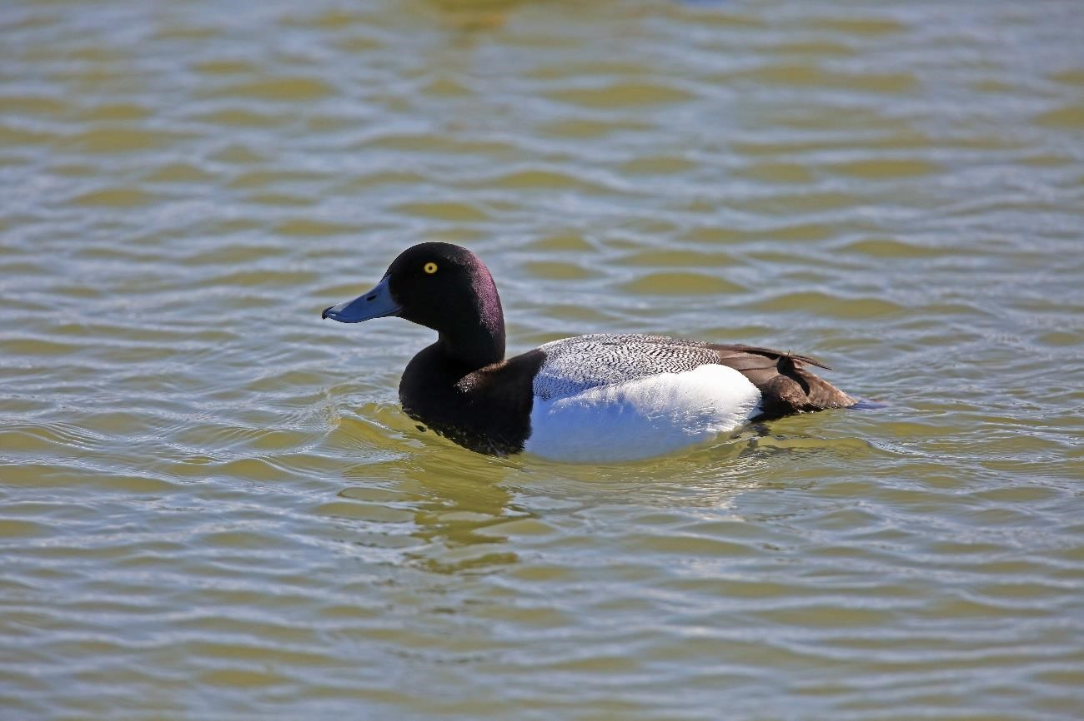

Topper Foto: Jan van der Meulen

Roerdompen werden gezien bij het Kraaiennest, de Krabbeplas, in de Broekpolder en bij de Rijsplas. Ook werden er weer Koereigers gezien en wel in de Dorppolder, bij Negenhuizen/Zouteveen en in de Holierhoeksepolder. Een Kleine Zilverreiger werd in januari en februari regelmatig gezien in de Holierhoeksepolder. Daarnaast kwamen er nog meldingen uit het Kraaiennest, de Aalkeetbuitenpolder, bij Negenhuizen/Zoutveen en ten noorden van het Beatrixpark.

Over de Duifpolder vloog op 25 en 28 januari een Zeearend. Op 27 januari kwam een Zeearend aanvliegen vanuit de Vockestaert over het Kandelaarbos. Het zoeken naar een Roodhalsgans in de Aalkeetbuitenpolder op 28 januari leverde voor een aantal waarnemers ook een overvliegende Zeearend op. Over de Vockestaert vlogen op 27 februari 2 Zeearenden. Op 1 december werd een Visarend gezien jagend boven de sloten in de Vockestaert. De vogel zat ook enige tijd langs de slootkant om een prooi te verorberen, nadien opgevlogen richting Delft. Twee Kraanvogels vlogen op 22 februari over de Broekpolder.

In de Westwijk van Vlaardingen werden op 17 december 7 Ransuilen gefotografeerd op een roestplaats aldaar. Een Velduil vloog op 3 december over de wijk Holy in Vlaardingen. In de Oostwijk van Vlaardingen werd op 1 februari een Bosuil waargenomen. Een roepende Bosuil werd op 25 februari gehoord langs de Vlaardingervaart. Op 21 december vloog een Kerkuil over de Broekpolder. Bij de afrit Vlaardingen-West van de A20 was op 25 februari een Kerkuil ter plaatse. Langs de Maasdijk bij Heenweg werd op 25 februari ’s nachts een Kerkuil gefotografeerd zittend op een lantarenpaal. In De Ruigte werd op 26 februari een dood exemplaar gevonden. Steenuilen werden gemeld bij de Willemsoordseweg en de Oostveenseweg, bij De Lier (roepend in de schemering) en in Hoek van Holland.

Op basis van het aantal meldingen van IJsvogel (100) op meer dan 25 locaties dan lijkt het goed te gaan met deze soort. Nu maar hopen dat ook bij de nieuwe ijsvogelwand de vogels ook daadwerkelijk tot broeden komen. Slechts 2 waarnemingen van Kleine Bonte Specht. Op 22 februari werd een exemplaar gezien in het bosperceel langs het Bruine Beerpad in de Broekpolder en dezelfde dag waren 2 exemplaren ter plaatse in de omgeving van de Duinweg in Hoek van Holland.

In de Kapittelduinen bij Hoek van Holland werd op 2 december een Siberische Tjiftjaf waargenomen. Waarschijnlijk ging het om een drietal exemplaren. Een mogelijke Siberische Tjiftjaf werd gemeld in de
Holierhoeksepolder. In de wijk Vlaardinger-Ambacht werd op 27 en 28 januari een exemplaar gehoord en gezien. Goudvinken werden zoals zo vaak weer gezien in de Kapittelduinen. Verder kwamen meldingen van Goudvinken uit de Broekpolder, Vlaardingen-Holy en bij de Krabbeplas. Dat de Broekpolder nog steeds de plek is waar je de meeste kans maakt op Appelvinken blijkt wel weer uit de diverse waarnemingen die daar de afgelopen periode zijn gedaan. Enkele waarnemingen kwamen verder nog uit het Volksbos, bij de Krabbeplas en uit Hoek van Holland.

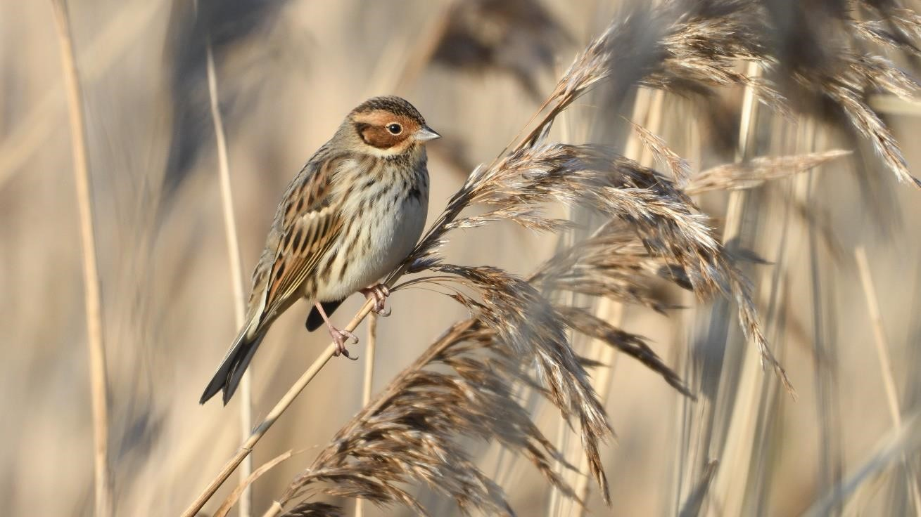
Dwerggors Foto: Ben van den Broek

Op 26 december werd bij de Krabbeplas tussen de Rietgorzen een zeldzame Dwerggors ontdekt. De vogel foerageerde vaak op de grond bij restaurant Jofel en soms een stuk zuidelijker. Ook werd de vogel vaak gezien in de rietkraag langs het fietspad. Het bleek een echte publiekstrekker en de vogel werd ruim 550 keer ingevoerd in waarneming.nl. Op het moment van schrijven was de Dwerggors nog steeds aanwezig. De eerste groep Sneeuwgorzen van dit seizoen werd gemeld op 7 december bestaande uit 17 exemplaren op het strand bij Hoek van Holland. Bij Slag Vlugtenburg werden op 21 december 18 exemplaren gezien. Daarna waren zowel bij Hoek van Holland als bij Slag Vlugtenburg regelmatig groepen Sneeuwgorzen aanwezig met een maximum van 50.

Tot zover dit overzicht met dank aan alle waarnemers die de moeite hebben genomen hun waarnemingen door te geven. Voor vragen of opmerkingen over dit overzicht kan contact worden opgenomen met Jan van der Meulen, tel.: 06-55792163 of email: javdm@kabelfoon.nl.

Programma Overzicht

Za 1 apr. Natuurcafé in de Boshoek. Aanvang 10.00 uur.
Henk van Woerden vertelt ons over vleermuizen.

Za 8 apr. Algemene excursie naar de Driemanspolder bij Zoetermeer, vanaf 8.00 uur.
Wij vertrekken om 8.00 uur vanaf de parkeerplaats bij voormalig Motoport, Nieuwpoortweg 2 te Schiedam of in overleg met Sjaak Keijzer, 06-13110041.
De Nieuwe Driemanspolder is een voormalig agrarisch gebied, dat is omgevormd tot natuur- en recreatiegebied met waterplassen, wandelpaden en fietspaden. Bij extreme regenval wordt het gebied gebruikt om water op te vangen. Het regenwater kan worden opgeslagen en via leidingen naar zee worden getransporteerd. Het gebied is pas in 2020 opgeleverd maar nu al zijn er allerlei vogels en planten te vinden in dit uitgestrekte gebied bij Zoetermeer, zoals Kluut, Kleine Plevier, Blauwe Kiekendief, Kleine Zilverreiger, IJsvogel, Wintertaling, Geoorde Fuut, Tureluur, Rietgors en Putter. Zie ook de vogellijst verderop. En het gebied heeft in korte tijd onder vogelaars een stevige reputatie opgebouwd met zeldzaamheden die er zijn gezien zoals Grauwe Franjepoot, Rosse Franjepoot, Kleine Geelpootruiter, Grote Grijze Snip, Poelruiter, Witwangstern en Kleine Topper. De zeldzame vogels worden vooral gezien in de twee plas-dras gebieden met veel slikranden in het noorden en oosten van het gebied. Voor ons de eerste keer dus we zijn benieuwd.
Niet-leden zijn van harte welkom om de sfeer van de vereniging te proeven. Graag opgeven bij Sjaak Keijzer, 06-13110041.

Wo 12 apr Plantenwerkgroepexcursie.
Verzamelen om 11.00 uur bij metrostation Voorschoterlaan.
Aanmelden: tel. 010-4740030 of pamapas@live.nl. We lopen dan via het Rozenburgpark, in de hoop de Perzische IJzerhoutboom in bloei te zien, naar het Kralingse bos.

Za 15 apr. Vogelexcursie naar het Leersumse Veld en plassen, vanaf 7.30 tot ca. 16.00 uur.
Vertrek vanaf de parkeerplaats bij voormalig Motoport, Nieuwpoortweg 2 te Schiedam of in overleg met Hans Zevenbergen, 06-53366651. Vogels kijken in de Leersumse Veld (en de Leersumse Plassen) levert je in het voorjaar leuke soorten op. Vooral zangvogels natuurlijk. Boompieper, boomleeuwerik, geelgors, matkop, kuifmees, zwarte mees, boomklever, kleine bonte specht, zwarte specht, goudvink, gekraagde roodstaart, raaf, havik, sperwer, boomvalk, bosuil en andere vogels van het bos. Allemaal vogels die je bij ons in Vlaardingen niet zo snel ziet. Op de plas zie je dodaars en geoorde fuut. De bruine kiekendief jaagt boven de oevers. En op zonnige dagen maak je kans op een ringslang waar het gebied ook speciaal voor is ingericht.
Leuk gebied om een wandeling te maken. De hele wandeling is best wel een paar kilometer, maar er kunnen stukken los gedaan worden of overgeslagen worden. Niet-leden zijn van harte welkom om de sfeer van de vereniging te proeven. Graag opgeven bij Hans Zevenbergen via telefoon of appje 06 – 53366651.

Za 15 apr en zo 16 apr. Zeebeesten kijken bij de Kunstroute Maassluis.
Mick Otten exposeert in Bikkels Museum, Uiverlaan 16 te Maassluis. Van 12 00 tot 17.00 uur kunt u zijn werk bewonderen. Voor verdere informatie zie verder in Struinen.

Za 22 apr. Algemene excursie naar Strypemonde om 8.00 uur. Aanmelden bij Sjaak Keijzer, tel. 06-13110041. Vertrekpunt volgens telefonische afspraak bij Sjaak.
We gaan weer naar Strypemonde, een bijzonder landgoed wat nog niet zo heel lang opengesteld is voor bezoek en nog steeds vrij onbekend is. Het was van Oey Smit, de reder die als hobby van over de hele wereld zaden en stekken van bomen en struiken door zijn schepen liet ophalen. Daardoor wandelen we niet alleen door een mooi duingebied, maar dan extra ingevuld met deze bijzondere beplantingen in die rustgevende omgeving. Door die gevarieerdheid leven er extra veel vogelsoorten en groeien er vele soorten planten en bloemen. En dat terwijl het dichtbij op de grens van Rockanje ligt. Al met al een zeer interessant excursiedoel voor iedereen.

Vr. 5 mei. IJsvogels kijken in Schiedam vanaf 19.30 tot 21.00 uur Vertrek vanaf de parkeerplaats bij de Piet van Gentstraat bij de metrolijn tussen Vijfsluizen en Troelstralaan in Schiedam.
Al jaren broeden er ijsvogels in een steile wand bij de Poldervaart bij begraafplaats de Beukenhof. De vogels hebben er meerdere nesten grootgebracht. Ze kunnen dankzij de nieuwe kijkwand bij de Schiedamse Poldervaart vrij ongestoord bekeken worden. Prachtige blauwe vogels die af en aan vliegen. Als we er genoeg van hebben wandelen we nog een stukje langs de vaart en de Beukenhof. Kunnen we nog genieten van de avondzang van de vele zangvogels daar.
Als je er een verrekijker hebt, neem hem dan mee.
Deze korte wandeling is open en gratis voor iedereen! Wel graag even opgeven bij Hans Zevenbergen via telefoon of appje 06 – 53366651.

Za 6 mei. Natuurcafé in de Boshoek. Aanvang 10.00 uur. Het thema is: Natuur in de tuin.

Wo 10 mei Plantenwerkgroepexcursie naar natuureiland de Zaag.
Verzamelen om 11.00 uur bij de ingang.
Aanmelden: tel. 010-4740030 of pamapas@live.nl. Hier is prachtige getijdennatuur te vinden. Hopelijk bloeien de Zomerklokjes. Daarvoor wel verrekijker mee, maar ook voor de vogels natuurlijk. O.V. vanaf Metrostation Capelse brug Arriva-bus 194 richting Bergambacht, halte Zaag, Krimpen a/d Lek.

Za 20 mei. Vogelexcursie naar de Biesbosch vanaf 7.30 tot 16.00 uur.
Vertrek vanaf de parkeerplaats bij voormalig Motoport, Nieuwpoortweg 2 te Schiedam of in overleg met Hans Zevenbergen.
De Biesbosch is natuurlijk een must see voor vogelaars. Er zijn verschillende plekken waar bijzondere vogels te zien zullen zijn. Indien niet te druk gaan we met het pontje bij Dordrecht over en bezoeken we de polders aan de Nieuwe Merwede, kijken we naar de nesten van de visarend en zeearend, de vele watervogels op de plassen en maken we een kleine wandeling langs uitgestrekte rietvelden. Niet-leden zijn van harte welkom om de sfeer van de vereniging te proeven. Graag opgeven bij Hans Zevenbergen via telefoon of appje 06-53366651.

Vr 25 mei. Vogelwerkgroepavond over de Galapagos eilanden vanaf 20.00 tot 22.00 uur.
Plaats: KNNV-natuurcentrum De Boshoek, Bospad 3, Schiedam. Corry van den Berg is heel enthousiast over de Galapagoseilanden. Zij neemt ons graag mee naar die prachtige maar verre plek en laat ons genieten van de unieke natuur daar.
Met koffie en iets lekkers wordt het weer een gezellige avond.
Opgeven is niet nodig! Ook deze avond staat open voor niet leden! Voor verdere informatie zie elders in Struinen.

Za 4 jun. Natuurcafé in de Boshoek. Aanvang 10.00 uur.
Thema: wij gaan koken met Yvette van Boven

Wo 7 jun Plantenwerkgroepexcursie naar het gebied rond Metrostation Maassluis West (dat van de Eindejaarsplantenjacht).
Verzamelen om 14.00 uur bij Metrostation Maassluis-West.
Aanmelden: tel. 010-4740030 of pamapas@live.nl. Hopelijk gaan de Maassluizers weer mee. We bekijken weer de natuur in de speeltuin en daarna die langs de Nieuwe-Waterweg.

Wo 5 jul Plantenwerkgroepexcursie naar Hitland.
Verzamelen om 11.00 uur bij Metrohalte de Terp, Capelle a/d IJssel. Aanmelden: tel. 010-4740030 of pamapas@live.nl. Vanaf het metrostation is het een klein stukje lopen naar Hitland. We gaan naar de zuidkant met de moeraspartijen en knuppelpaden en misschien nog een uitstapje naar de rivier.

Contactpersonen en adressen

Natuurlijk Waterweg Noord, Noordvliet 125, 3142 CL Maassluis
Email: natuurlijkwaterwegnoord@knnv.nl
Website: waterweg-noord@knnv.nl
Facebook: KNNVwaterweg
Facebook: groups/1522677311305692

Een afdeling van de Koninklijke Nederlandse Natuurhistorische
Vereniging

Bank: NL44INGB 0000 3374 67 t.n.v. KNNV, afd. Waterweg Noord te
Maassluis
Opgericht 28 juni 1937

Bestuur
Interim voorzitter: Evita van Stralendorff, 06-53537044 voorzitter@waterweg-noord.knnv.nl Secretaris: Jos Aarden, 010-5917215 natuurlijkwaterwegnoord@knnv.nl
Penningmeester: Joke Smeenk, tel. 06-50876702 penningmeester@waterweg-noord.knnv.nl Secretaris Natuurbescherming: Henk van Woerden, 06-28899202 bescherming@waterweg-noord.knnv.nl
Coördinatie excursies en lezingen: Sjaak Keijzer, 06-13110041 sjaakkeijzer@gmail.com Bestuursleden, algemeen: Evita van Stralendorff, 06-53537044 evita.andre@gmail.com Huub van ’t Hart, 06-11096106 bescherming@delfland.knnv.nl

Contactpersonen
Maassluis: Henk van Woerden, 06-28899202
Vlaardingen: Joke Smeenk, 06-50876702
Schiedam: Evita van Stralendorff, 06-53537044

Buitengewoon bestuurder:
Mick Otten, 06-28964475, mjotten@kabelfoon.nl

Vormgeving omslag: Joost de Kurver
Werkgroepen
Planten, woensdag:
Priscelline van de Pas, 010-4740030, pamapas@live.nl

Strand:
Mick Otten, 06-28964475, mjotten@kabelfoon.nl

Vogels vrijdag
Wilma van Holten, 06-20787430, wilma.vanh@kpnplanet.nl
Hans Zevenbergen, 06-53366651, h7bergen@gmail.com
Vogels donderdag
Jos Aarden, 010-5917215, natuurlijkwaterwegnoord@knnv.nl

Nachtvlinders en andere insecten:
Ben Gaxiola, 06-51299329, bgaxiola@chello.nl

Natuurcentrum De Boshoek, Bospad 3, 3121 CL Schiedam,
010-4702050 info@natuurcentrumdeboshoek.nl www.natuurcentrumdeboshoek.nl
Openingstijden: zaterdag van 10.00 uur tot 14.00 uur

Redactie Struinen
Anneke van der Meulen, 06-10369754 redactie-struinen@waterweg-noord.knnv.nl

Nieuwsbrief
Sander van Vliet, 06-18390412 pr@waterweg-noord.knnv.nl

Ledenadministratie Suzan de Koning, 06-44035048
ledenadministratie@waterweg-noord.knnv.nl

De contributie bedraagt m.i.v. 01-01-2023:
€ 35,00 voor leden,
€ 12,50 voor huisgenootleden,
€ 17,00 voor jeugdleden (tot 25 jaar),
€ 12,50 voor leden van andere afdelingen (Struinenabonnee). Opzegging lidmaatschap vóór 1 december.

Vertrouwenspersoon: Tineke Hirschler, 06 – 16 40 68 65
